

**ABSTRAK**

DEPARTEMEN PERIKANAN TANGKAP

FAKULTAS PERIKANAN DAN ILMU KELAUTAN

UNIVERSITAS DIPONEGORO

SEMARANG

TAHUN

DPT

DPT

NAMA :

NIM :

PRODI : S1 PERIKANAN TANGKAP

TANGGAL : TANGGAL SIDANG

SIDANG

NAMA

NIM

JUDUL

FOTO RESMI

Penulis:

Nama

NIM

Pembimbing:

Pembimbing I

Pembimbing II

**JUDUL**

Keterangan:

1. 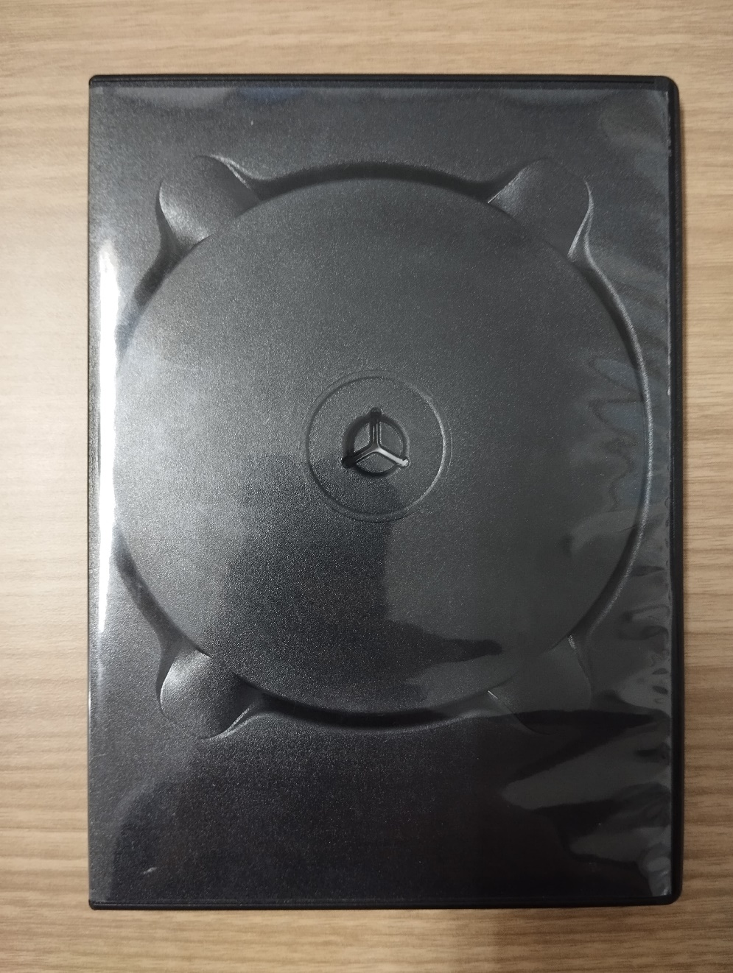Foto menggunakan foto resmi menggunakan Almamater/Jas/Kemeja Putih
2. Font yang berwarna merah bisa disesuaikan ukuran dan dengan data masing-masing mahasiswa/i
3. Judul dan identitas pada samping cover DVD bisa disesuaikan dengan data masing-masing mahasiswa/i
4. Cover DVD menggunakan cover berwarna hitam dengan ukuran 19 cm x 13.5 cm x 1 cm seperti gambar dibawah ini